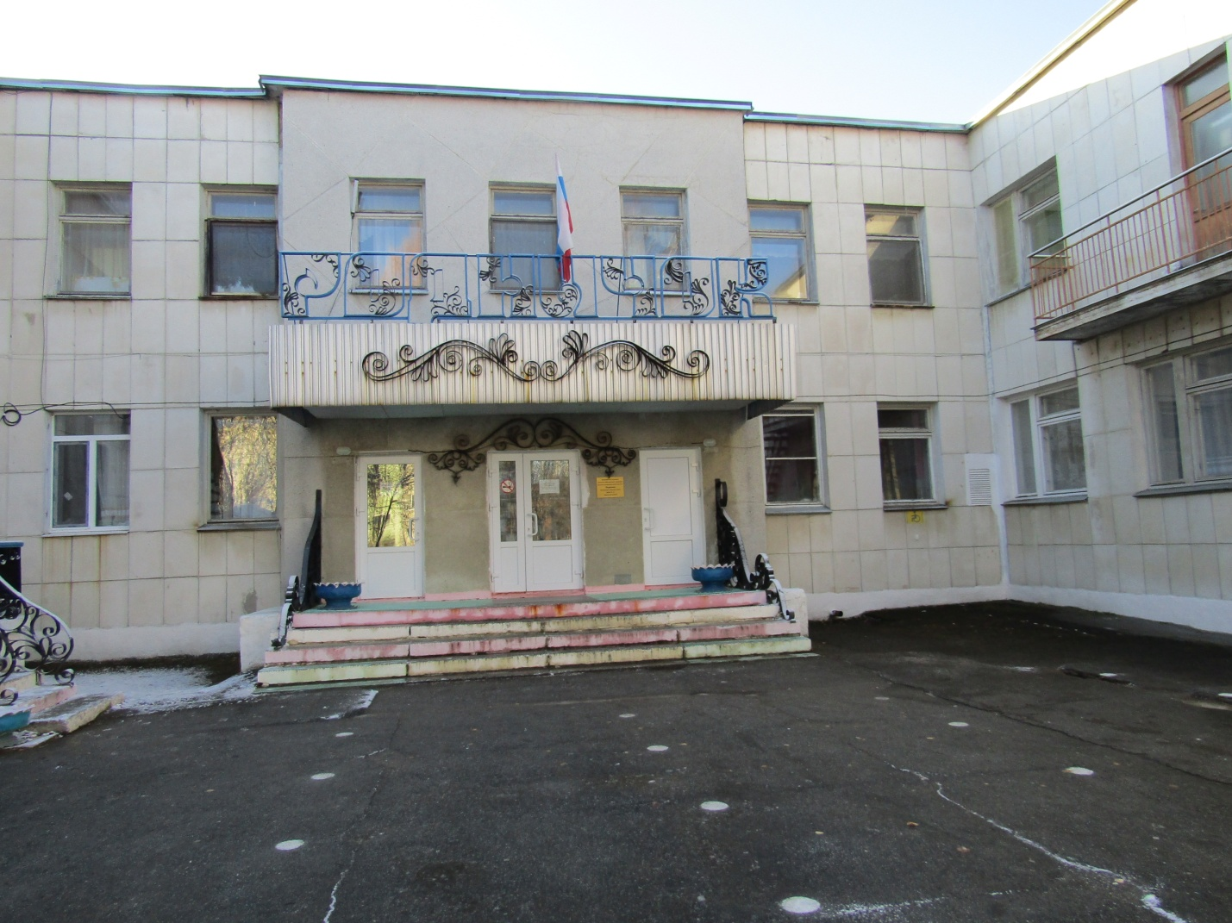

С днем рождения, детский сад!

Мы все родом из детства, а значит из детского сада. От того, насколько приятным и полезным местом окажется он, на самом деле зависит очень многое — в чем-то даже дальнейшая судьба маленького человека.
Сорок лет прошло с того дня, как впервые распахнулись двери детского сада "Родничок" ,расположенного в юго-западном районе поселка, вблизи прекрасного промышленного предприятия ООО «Мариинский».
С 19 февраля 1979 года в его стенах зазвучали детские голоса. Более 1500 воспитанников детского сада за эти годы подготовлены к успешному обучению в школе. Многие выпускники нашего образовательного учреждения давно стали взрослыми людьми, но и, как 40 лет назад, они спешат сюда — уже со своими детьми и даже внуками. Сегодня детский сад посещают 228 воспитанников. Тепло и уют в детском саду создаются усилиями 33 педагогов и 16 младших воспитателей.
Коллектив детского сада — это коллектив единомышленников, который трудится по принципу единой педагогической команды. Главным условием работы персонала является любовь к детям и желание подарить им радость, знания и частичку души.
Красноречивым свидетельством высокого профессионализма педагогического коллектива являются результаты аттестации: из 33 педагогов 14 имеют высшую и 14 - первую квалификационную категорию.
Первой хозяйкой детского сада была Людмила Владимировна Пиджакова — грамотный педагог, великолепный руководитель, создавшая дружный, творческий коллектив, которым она руководила на протяжении более 20 лет.
За компетентность, ответственность, чуткость, педагогическую культуру и такт, а ещё за многие другие качества, необходимые грамотному руководителю для создания в учреждении тёплой, комфортной атмосферы, её высоко ценят и уважают коллеги и родители.
Следуя ее примеру, и сегодня все сотрудники детсада внимательно, с любовью и уважением присматриваются к каждому ребёнку, выявляют его способности и увлечения, развивая и всемерно поддерживая их. В садике закладывается фундамент для формирования цельной, самостоятельной личности. 1 марта на встрече коллектива и ветеранов, ранее работавших в детском саду , многое вспомнили, проанализировали , поговорили о перспективах.
Предметно-пространственная среда и материально-техническая база постоянно улучшаются. Только за последние два года с помощью главы Малышевского городского округа Рубцовой Марии Юрьевны проведен капитальный ремонт кровли, текущий ремонт помещений, установлена новая веранда. В учреждении функционирует плавательный бассейн с зимним садом, пополняется учебная база.
В детском саду детям доступно все функциональное пространство, физкультурно-оздоровительная среда, логопедическая , дефектологическая и психолого-педагогическая помощь.
Среди разнообразных достижений детского сада стоит отметить призовые места в муниципальных и областных конкурсах. Но всё же главным результатом работы коллектива дошкольного учреждения является желание детей с радостью идти в детский сад и многочисленные благодарные отзывы родителей, уверенных, что их малыша любят и каждое утро ждут с нетерпением!
Наш дружный и большой коллектив полон решимости и надежд, стремится сохранить свой творческий потенциал, традиции и доброе имя детского сада «Родничок»
В садике — праздник! Пожелаем всему коллективу того, что обычно желают хорошим людям — здоровья, счастья, удачи в делах, благополучия и творчества, творчества, творчества!
А.Пайкова , заместитель заведующего по ВМР

